**МИНИСТЕРСТВО ТРАНСПОРТА РОССИЙСКОЙ ФЕДЕРАЦИИ**

**Федеральное государственное автономное**

**образовательное учреждение высшего образования**

**«РОССИЙСКИЙ УНИВЕРСИТЕТ ТРАНСПОРТА»**

**РУТ (МИИТ)**

**---------------------------------------------------------------------------------------------------------------------**

**Академия «Высшая инженерная школа», АВИШ**

**IT-сервисы и технологии обработки данных на транспорте**

**Доклад**

по дисциплине «Численные методы»

на тему: «Решение системы линейных алгебраических уравнений (СЛАУ) с помощью различных методов»

|  |  |
| --- | --- |
| Рецензент: | Выполнили: |
| ___________ / / | студ. группы ШАД-212 |
|  | Сидоров К.А.  Гольдштейн И.А.  Ветлов А.Д.  Краснов Е.П. |
| «____» _____________ 2017 г. |  |
|  | Проверил:  Ширкин С.В. |
|  |  |

Москва – 2022

Оглавление

Введение: 3

Метод Гаусса: Метод единичного деления 3

Метод Гаусса: Метод исключения (правило прямоугольника), выбор ведущего элемента по столбцам 5

Решение СЛАУ с помощью LU-разложения 7

Метод прямых итераций 9

Метод Зейделя 11

Заключение: 12

## Введение:

Системы линейных алгебраических уравнений (СЛАУ) являются основой многих математических моделей и инженерных задач. Решение СЛАУ позволяет найти значения неизвестных, удовлетворяющих заданным уравнениям. В этом докладе мы рассмотрим несколько методов решения СЛАУ с использованием библиотеки NumPy в Python.

## Метод Гаусса: Метод единичного деления

Метод единичного деления (или метод прямого хода) является одним из классических методов решения СЛАУ. Он основан на приведении системы к треугольному виду путем применения элементарных преобразований строк. Затем выполняется обратный ход для нахождения значений неизвестных.

Пример:

Рассмотрим следующую систему уравнений:

С использованием метода единичного деления, мы можем записать эту систему в матричной форме:



где **A** - матрица коэффициентов, **x** - вектор неизвестных и **b** - вектор свободных членов.

Решением этой СЛАУ будет:

## Метод Гаусса: Метод исключения (правило прямоугольника), выбор ведущего элемента по столбцам

Метод исключения, также известный как метод Гаусса с выбором ведущего элемента по столбцам, является усовершенствованной версией метода единичного деления. Он включает в себя выбор ведущего элемента в каждом шаге и перестановку строк для улучшения численной стабильности.

Пример:

Рассмотрим ту же систему уравнений, что и в предыдущем примере.

Решением этой СЛАУ будет:

## Решение СЛАУ с помощью LU-разложения

LU-разложение представляет матрицу коэффициентов СЛАУ в виде произведения нижней треугольной матрицы **L** и верхней треугольной матрицы **U**. Решение СЛАУ может быть получено путем последовательного решения двух систем уравнений с треугольными матрицами **L** и **U**.

Пример:

Рассмотрим ту же систему уравнений, что и в предыдущих примерах.

Решением этой СЛАУ будет:

## Метод прямых итераций

Метод прямых итераций является итерационным методом решения СЛАУ. Он базируется на преобразовании исходной системы в эквивалентную систему с фиксированным точным решением, которая итеративно уточняется до достижения заданной точности.

Пример:

Рассмотрим следующую систему уравнений:

Решением этой СЛАУ будет:

## Метод Зейделя

Метод Зейделя является модификацией метода прямых итераций, где значения неизвестных на каждой итерации используются сразу же при вычислении новых значений. Это позволяет достичь более быстрой сходимости.

Пример:

Рассмотрим ту же систему уравнений, что и в предыдущем примере.

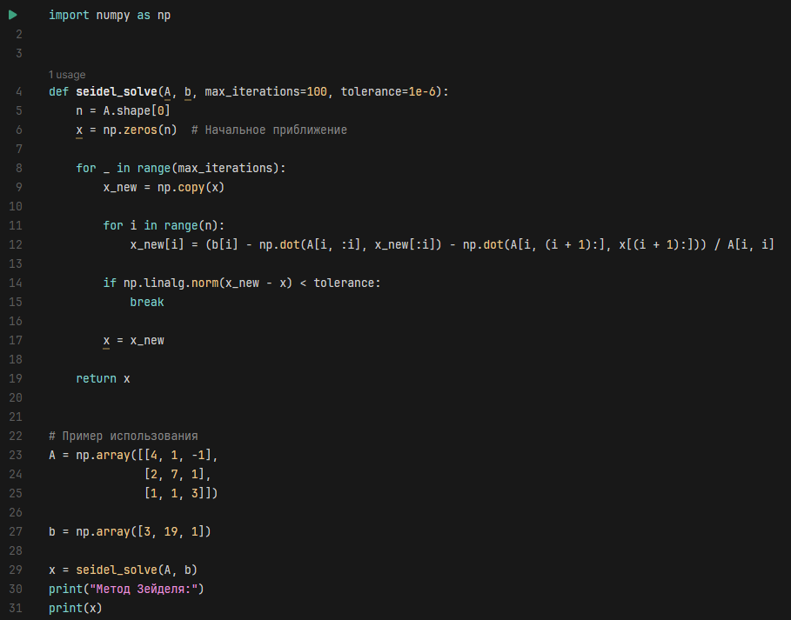

Решение этой СЛАУ будет таким же, как и в предыдущих примерах.

## Заключение

В этом докладе мы рассмотрели несколько методов решения СЛАУ с использованием библиотеки NumPy в Python. Методы Гаусса (метод единичного деления и метод исключения) позволяют привести систему к треугольному виду и решить ее обратным ходом. LU-разложение представляет матрицу коэффициентов в виде произведения треугольных матриц и позволяет решить систему последовательно. Методы прямых итераций и Зейделя предлагают итерационные подходы к решению СЛАУ с использованием приближенных значений неизвестных на каждой итерации.

Эти методы имеют различные преимущества и недостатки, и выбор метода зависит от конкретной задачи и требований к точности и скорости решения. Библиотека NumPy предоставляет удобные инструменты для реализации этих методов и решения СЛАУ в Python.